Муниципальное бюджетное общеобразовательное учреждение
средняя общеобразовательная школа № 24 имени Дмитрия Желудкова
г. Хабаровск

Выступление на городском семинаре
для руководителей школьных музеев образовательных учреждений
г. Хабаровска
«Эффективные практики в работе школьного музея»

По теме: ««Музей в чемодане», как ресурс активизации познавательной деятельности обучающихся»

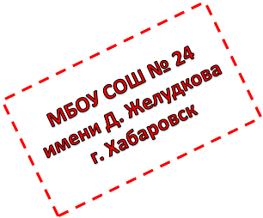
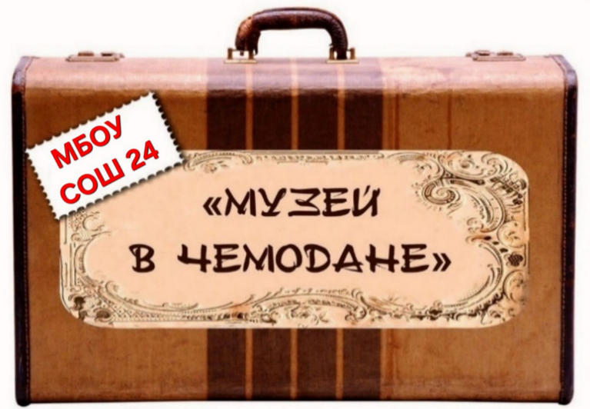

Выступают: Вертоградова И.О.
Поплавская А.Е.
Табак Н.Л.

2026г.
Добрый день, уважаемые коллеги!
Сегодня мы хотим рассказать о музейной педагогике и технологии «Музей в чемодане», которая активно используется в работе с младшими школьниками. Музейная педагогика — это направление в образовании, которое помогает знакомить детей с историей, культурой и окружающим миром через реальные предметы, экспонаты и практическую деятельность.
Для младших школьников такой подход особенно важен, так как в этом возрасте ведущую роль играет наглядно-образное мышление. Детям важно увидеть предмет, подержать его в руках, рассмотреть детали, задать вопросы и самостоятельно сделать выводы. Именно поэтому элементы музейной педагогики вызывают у детей живой интерес и делают процесс обучения более осмысленным и запоминающимся.
Но не всегда есть возможность посещать музеи, поэтому возникла идея сделать музей доступным прямо в школе. Так мы обратились к технологии «Музей в чемодане».

«Музей в чемодане» — это мобильная тематическая мини-экспозиция, которую можно использовать на уроках, внеурочных занятиях и классных часах. В чемодане размещаются различные материалы: предметы, фотографии, книги, карточки, иллюстрации, игровые и исследовательские задания. Для реализации данной технологии на базе МБОУ СОШ № 24 имени Дмитрия Желудкова совместно с Детско-юношеским центром «Поиск» была создана творческая группа педагогов, в состав которой вошли Вертоградова И.О., Пешкова Н.М., Поплавская А.Е., Табак Н.Л., Яготинская В.В.
Каждый руководитель выбрал определённую тему и совместно с обучающимися своего класса приступил к её реализации. Ребята под руководством педагога собирали материалы, подбирали экспонаты, оформляли чемоданы, разрабатывали сценарий, репетировали выступление. Такая совместная работа сделала детей не просто участниками, а настоящими исследователями и создателями мини-музея. Работа велась поэтапно: от выбора темы и поиска экспонатов до проведения занятий и анализа результатов. Использование технологии показало, что дети проявляют большой интерес к таким занятиям. У них развивается познавательная активность, речь, внимание, умение наблюдать, сравнивать и делать выводы.
Выбранные темы проектов позволили не только расширить кругозор учащихся, но и способствовали воспитанию патриотизма, уважительного отношения к истории и традициям своей страны, интереса к культуре народов России, а также формированию чувства сопричастности к истории своей школы и Родины.
Главная ценность технологии заключается в том, что ребёнок становится не просто слушателем, а активным участником образовательного процесса. Обучение становится более живым, эмоциональным и запоминающимся.
Таким образом, технология «Музей в чемодане» является эффективным средством развития личности младшего школьника и делает образовательный процесс более интересным и практико-ориентированным.
С данными проектами обучающиеся выступили на школьном этапе научно-практической конференции «Шаг в науку», где представили результаты своей исследовательской и творческой деятельности. Далее кратко остановимся на каждом из представленных проектов.
Представляем проект 3 «А» класса под руководством Табак Натальи Леонидовны «Игры и забавы народов России». В 3 «А» классе учатся русские, грузинские и таджикские дети. В год единства народов России этот проект объединяет игры этих народов. Ребята не делят игры по национальностям, а находят их родственные корни. В проекте ребята меняются ролями, учителем становится каждый ребёнок. Он приносит из семьи подлинную игру – ту, в которую играли бабушки и дедушки. Дети не просто знакомят с правилами, а запускают «механизм узнавания»: где в чужой игре скрыт знакомый элемент. И находят, что все игры строятся на единых ценностях: уважение к ведущему, умение договариваться и радоваться общей победой. Ребята сами видят: игры и забавы говорят на одном языке. Результат – гордость за свою культуру и живой интерес к соседу по парте. Это и есть единство не на словах, а на деле. Ребята и руководитель проекта Табак Наталья Леонидовна стали участниками городского конкурса школьных музейных формирований. На конкурс отправили свой проект «Музей в чемодане. Игры и забавы народов России».
Хочу представить проект «Секреты офицерской сумки», подготовленный учащимися 3 «В» класса под руководством Поплавской Алеси Евгеньевны. Главная идея проекта — показать детям историю не через учебник, а через настоящий предмет, который можно увидеть, открыть и исследовать. В центре проекта — офицерская сумка с её содержимым: картой, офицерской линейкой, курвиметром, цветными карандашами и другими инструментами, а также условными обозначениями. Особенность проекта заключается в том, что это не просто рассказ, а интерактивный мини-музей, который помещается в одном чемодане. Учащиеся не только слушают и смотрят презентацию, но и видят перед собой реальные предметы, которые впоследствии могут рассмотреть и потрогать своими руками. Особую ценность проекта представляет то, что экскурсоводами выступают сами учащиеся начальной школы. Это позволяет развивать навыки публичного выступления, исследовательской и проектной деятельности и повышает интерес детей к изучению истории через практическое взаимодействие с экспонатами. Так учащиеся – экскурсоводы 3 «В» в преддверии 9 мая посетили с экскурсией 6 классов начальной школы и даже побывали в 9 классе. Это зарядило их энергией на покорение новых вершин.
Представляем проект 4 «А» класса под руководством Вертоградовой Ирины Олеговны. Ребята каждый день ходят в школу с портфелем. В нем лежит много необходимых для учебы вещей, которыми они пользуемся каждый день, но не знают, откуда и когда они к нам пришли. Поэтому, ребята решили узнать историю школьных принадлежностей. Они создали интерактивную мобильную выставку, которая демонстрирует социально-технологическую эволюцию школьных письменных принадлежностей. «Музей в чемодане» - очень интересная форма знакомства с информацией. Можно рассказывать историю и одновременно смотреть, трогать руками экспонаты музея, задавать вопросы и даже использовать экспонаты в практической деятельности. Изюминкой нашего проекта стал мастер – класс. Ребята не просто рассказали историю предметов, а дали пережить её на личном опыте, предложив обучающимся самим написать пером и чернилами знаменитую фразу из Букваря: «Мама мыла раму». Такое занятие они провели у ребят в 1, 2 и 4 классах. Всем учащимся очень понравилось путешествие во времени, а особенно мастер – класс, а именно письмо пером и чернилами. Они отметили, что писать пером и чернилами сложно, но сделали вывод, что такое письмо помогает развивать красивый почерк.
Представляем проект 6 «Д» класса под руководством Пешковой Натальи Михайловны. История создания этого исследовательского проекта началась не случайно. Наша школа носит имя Дмитрия Желудкова. Об этом учащиеся и родители, конечно, знают. Есть школьные документы, есть памятная доска на стене школы, посвященная нашему герою. Но кто такой Дмитрий, и почему его именем назвали школу, помнят и знают не все. Исторические данные есть на сайте школы и на стенде при входе в наше учебное заведение. Но вопросы на эту тему все равно возникают. Поэтому, мы с ребятами решили провести исследование, сбор информации и провести презентацию школьникам нашей школы о Дмитрии и других героях, защищавших нашу страну, мирных жителей в военных конфликтах и СВО. Данная исследовательская работа показывает судьбу ребят, которые росли и воспитывались в обыкновенных семьях, учились в обыкновенной школе и совершили мужественные поступки. Актуальность данной исследовательской работы обусловлена тем, что мы должны помнить, чье имя присвоено школе, в которой мы учимся. Также помнить героя, в честь которого названа парта в школе, а также тех ребят, чей подвиг остался в истории нашей страны. Герои живы, пока их помнят потомки!
Педагог Яготинская Виктория Валерьевна в рамках работы по внеурочной деятельности провела занятие «Музейное дело», был представлен «Музей в чемодане» личная коллекция по теме «Значки СССР». Ребятам очень понравилось. По значкам дети узнавали о значимых исторических событиях страны, о школьной жизни своих бабушек, дедушек, о сказочных героях и многое другое. Тимур Мухамадиев, ученик 1 «Д» класса позже представил свой проект «История моего значка» на школьной Научно-практической конференции. Рассказал о первых знаках отличия, как они появились, выглядели. Происхождение ФАЛЕРИСТИКИ. И конечно представил историю получения своего золотого значка ГТО. Значки – это уникальный знак рассказывающий о человеке, его заслугах, интересах, хранящий память о важных событиях. Изучение значков СССР позволяет узнать историю огромной эпохи: от развития авиации и первых спортивных достижений до устройства пионерской организации и памятниках, в том числе родного города и края. Эта работа способствует активизации познавательной деятельности, погружению в историю. Формированию патриотизма и гордости за родную страну.
А теперь предлагаем вашему внимаю видеофрагменты выступлений обучающихся.

